О. Старовойтова
Заведующий филиала
городская библиотека № 5
ГУК «Мозырская центральная районная
библиотека имени А.С. Пушкина»

«Тебе, наш Мозырь-юбиляр, мы посвящаем...»

Библиотека под открытым небом
К юбилейной дате – 865-летию города Мозыря – в третью субботу сентября филиалы городских библиотек №3 (микрорайон «Железнодорожный») и №5 (микрорайон «Дружба») в парке культуры и отдыха «Победа» организовали праздничную тематическую площадку «Мозырь под солнцем столетий».

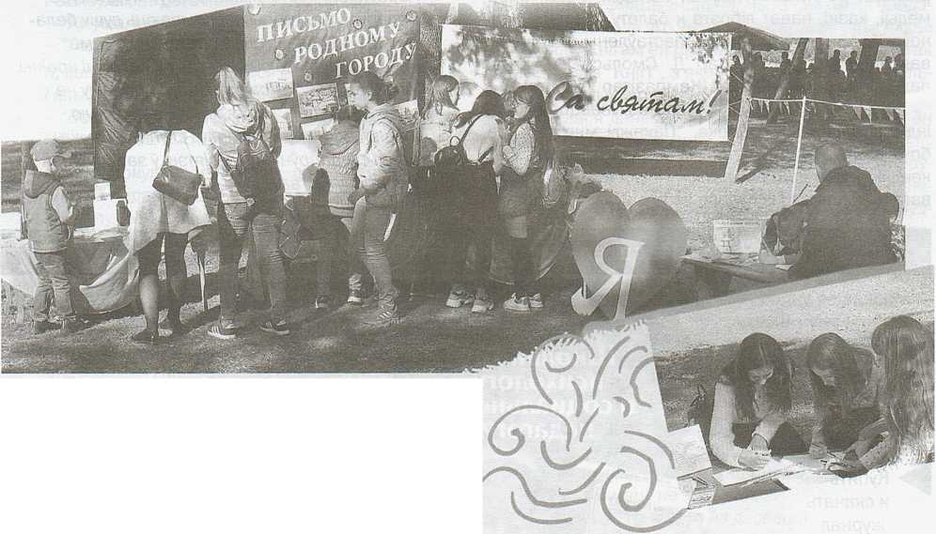

На аллее парка жителям и гостям города была представлена историко-познавательная программа «Свет малой Родины». Библиотекари оформили книжно-иллюстративную выставку «Культурная палитра земли Мозырской», где можно было познакомиться с произведениями А. Коляды, В. Андриевского, А. Волкова, Г. Дашкевич, Г. Федосенко, А. Крох и других авторов, рекламным путеводителем, информационным буклетом, красочными изоизданиями для досуга.
У инсталляций «Письмо родному городу: Я лучше города не знаю» желающие вкладывали в символический конверт автографы-пожелания Мозырю в день его рождения. Они писали душевные слова о родном городе, даже сочиняли трогательные стихи. Дети рисовали любимые места нашего края, разгадывали увлекательные кроссворды. По нраву всем пришлась фотосушка «Родные улицы, знакомые кварталы» с видами зданий старого и современного города, которые

необходимо было узнать.
Любителей краеведения собрала викторина «Столица Полесского края – Мозырь». За хорошие ответы и активность участникам вручали сладкие призы, а самым эрудированным – памятные сувениры. Посетить интересные места Мозырщины на сайте Центральной районной библиотеки имени А.С. Пушкина приглашали даже игрушки – юные исследователи Розочка и Василёк из краеведческого интернет-проекта «Познавательные прогулки Розочки и Василька» методиста 2 категории отдела библиотечного маркетинга Яны Грубник.
Все участники интерактивной площадки зарядились хорошим осенним настроением на весь день и подарили чудесную атмосферу празднику.
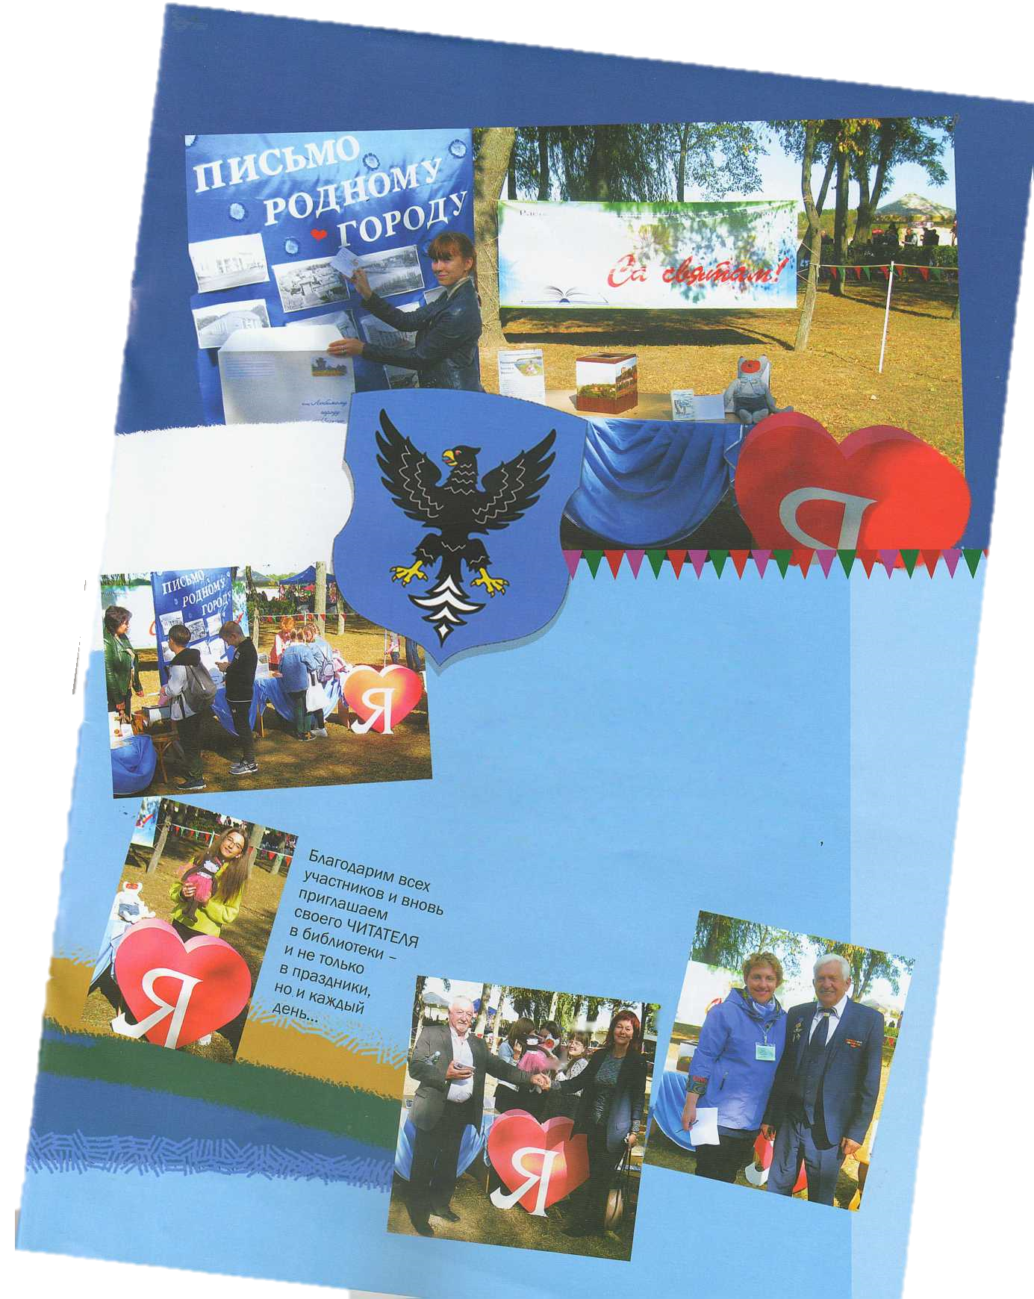

В завершение селфи-акция «Улыбнись родному городу!» с огромным красочным сердцем стала признанием в любви жителей замечательному городу-юбиляру. Праздник удался на славу.
Библиотеки поздравляют мозырян-именинников и гостей с Днем рождения нашего любимого города, желают здоровья, удачи, благополучия, мира и процветания! Город и его библиотеки живут дальше, обновляются книжные выставки, проводятся интересные мероприятия, осуществляются новые проекты. Просвещайте свой разум облагораживайте сердца!

